专业楼宇控制器STEP3
STEP3是一个综合了多家楼宇产品优点，并自主创新的专业楼宇控制器，其中有多达5项技术申报了国家专利。
  - 既不同于完全通过外部编程来开发应用的DDC或PLC，也不同于依靠本机按键设置组态的DDC，而是把两者优点结合起来：80％的楼宇应用功能固化在控制器内，通过本机按键组态实现，20％的特殊应用要求通过外部编程实现（非常简单的代码），既方便又灵活，一周内自控工程师就能熟练掌握STEP3的应用。
  - 实现点到点通讯，即除了总线方式的上下位机通讯外，DDC和DDC之间实现数据共享，极大减少了楼宇自控项目的布线工程量。
  - 难以置信的性能/价格比，比常规楼宇控制器节省30％～50％的投资。
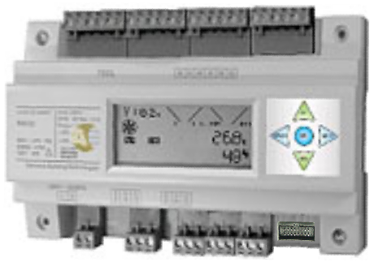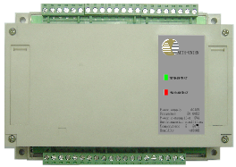
其他卓越的性能还包括：
- 开放的总线协议，可以和任何组态软件接口。采用BACnet开放性楼宇自动化网络协议，支持Ethernet、Modbus ＋TCP/IP、RS485等控制总线。非垄断的软件策略使用户可以自主决定选择性价比更好的上位机软件。
- 标准统一的扩展模块，即插即用，甚至不需要设置。
- 两年质保，承诺任何事实故障，免费更换新产品。

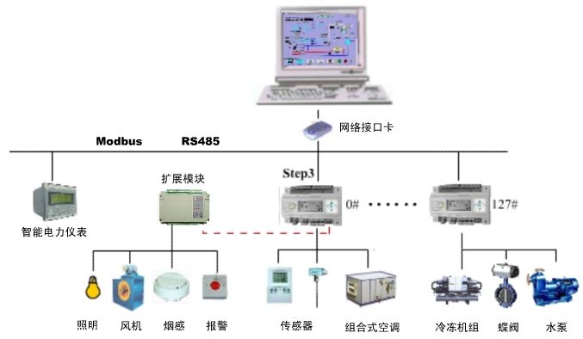
- STEP3楼宇DDC控制器
STEP3是一个面向楼宇自控的直接数字控制器。可以对楼宇中的冷冻站、热交换设备、空调系统、通风系统、给排水系统、变配电系统、电梯、照明系统等等设备进行监测和控制。可以十分方便的组网，实现分散控制，集中管理。
- STEP3扩展模块
STEP3扩展模块充分考虑了楼宇控制对模拟量、开关量输入输出的要求，按照最佳性价比设计，级联方式扩展,STEP3及其扩展模块构成子站，每个个子站最多控制112点楼宇设备。系统最多可以有128个子站，实现14336点的系统控制。
技术参数表
主要技术参数 |  | STEP3 | 扩展模块
工作条件 | 工作电压 | AC15V±20% | AC15V±20%
工作条件 | 频率 | 50/60Hz | 50/60Hz
工作条件 | 功耗 | 5VA | 5VA
工作环境 | 温度 | -5—50ºC | -5—50ºC
 | 湿度 | <95%rh | <95%rh
保护等级 | 外壳 | IP20 | IP20
保护等级 | 面板 | IP40 | IP40
温湿度传感器  Ni1000/Pt1000/NTC | 范围 | 0—100ºC | 0—100ºC
温湿度传感器  Ni1000/Pt1000/NTC | 精度 | ±0.4ºC | ±0.4ºC
温湿度传感器  Ni1000/Pt1000/NTC | 测量电压 | 最大DC5.0V | 最大DC5.0V
温湿度传感器  Ni1000/Pt1000/NTC | 测量电流 | 2.6—3.4mA | 2.6—3.4mA
模拟量输入 | 通道数 | 8 | 8
数字量输入 | 通道数 | 6 | 8
数字量输入 | 信号类型 | 无源触点 | 无源触点
模拟量输出 | 通道数 | 4 | 4
模拟量输出 | 范围 | DC 0—10V | DC 0—10V
模拟量输出 | 精度 | ±0.1V | ±0.1V
数字量输出 | 通道数 | 8 | 8
数字量输出 | 触点容量 | AC24V、1A(阻性)  500mA（感性） | AC24V、1A(阻性)  500mA（感性）

STEP3典型应用1：恒温恒湿机组控制

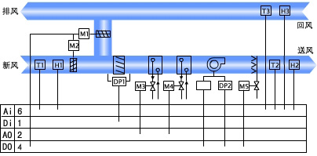

STEP3典型应用2：冷冻站控制
